TITAN bakgrundsbelyst tangentbord blåtand/usbc PC
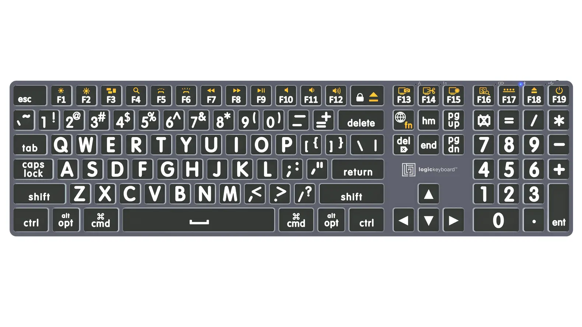
Trådlöst & Bakgrundsbelyst Logickeyboard med stort stil - Vit på Svart
Gjord för Windows PC
Trådlös och trådbunden anslutning
Titan-tangentbordet erbjuder dubbla anslutningar, vilket gör att du enkelt kan växla mellan trådlös och trådbunden anslutning med bara en knapptryckning. Den är designad och optimerad för användning med Windows och kan enkelt anslutas till två enheter – en med sladd och en annan trådlös.
Bakgrundsbelyst och batteridriven
För bästa anpassning till arbete i miljöer med svagt ljus är tangenterna på Titan bakgrundsbelysta, och belysningen är dimbar i 5 nivåer. Titan-tangentbordet använder ett långvarigt uppladdningsbart litiumjonbatteri för trådlös anslutning med toppmodern batteritid.
- Stort tryckt tangentbord - vitt på svart
- Dubbla anslutningar: Bluetooth trådlös och kabelansluten USB
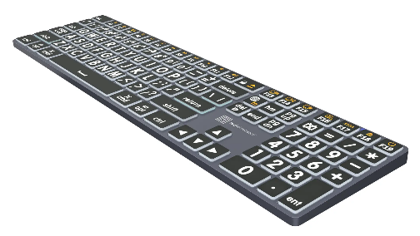
- Uppladdningsbart litiumbatteri
- Bakgrundsbelysta tangenter med fem dimbara nivåer
- Aluminiumchassi
- Driftavstånd med Bluetooth: ~ 10 meter
- Antal tangenter: 108
- Mått: 430 mm x 119 mm x 13 mm
- Nettovikt: 580 gram
- 5 LED-indikatorer för: Caps Lock, fn Lock, Batteriström, Bluetooth-anslutning och USB-anslutning
- Chassifärg: Titanium Grey

Artnr | Benämning | Pris:
1-9540 | TITAN bakgrundsbelyst blåtand/usbc PC | 1 800:-
1-9541 | TITAN bakgrundsbelyst blåtand/usbc MAC | 1 800:-
Alla priser Exklusive moms

